WIJS! OP SCHOOL

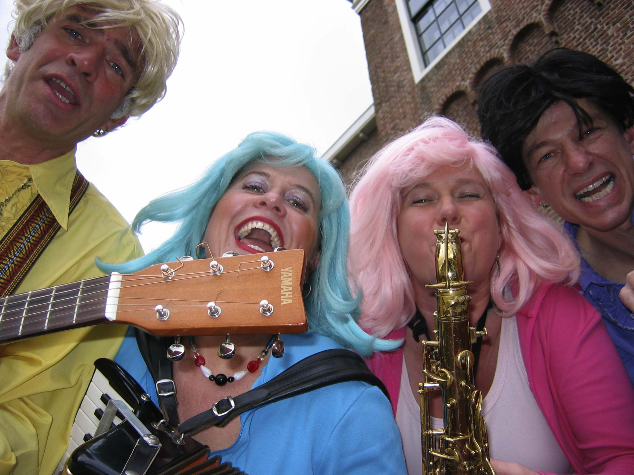

CHRIS MARTINE INGE MARTEN

LESSUGGESTIES

INHOUDSOPGAVE

Als je naar een voorstelling gaat…

Achtergrondinformatie

Kleurplaat WIJS

De instrumenten van WIJS

Maak zelf instrumenten

Tekst “Emmertje”

Tekst “Ik Wil”

Bij deze lessuggesties hoort een CD met:

- Hoe maken we onze liedjes? (“Emmertje”)

2. Spaanse muziek (fragment uit “vakantielief”)
Speel mee met je zelfgemaakte instrumenten

3. “Ik Wil”

Als je naar een voorstelling gaat…

Voorstelling?
Sommige kinderen hebben nog nooit een voorstelling bezocht, daarom is het prettig als ze een beetje weten wat ze te wachten staat.
Hierbij wat ideeën ter voorbereiding:

Vraag wie er al eens naar een voorstelling geweest is.
Hoe zag dat eruit? Wat heb je allemaal gezien?

Als de voorstelling buiten de school plaatsvindt (Op een andere school, in een gymzaal of in een theater) kunt u hier iets over vertellen:
Hoe gaan ze ernaar toe, wie is hun begeleider, hoe ziet de zaal eruit, moeten ze hun jas en/of schoenen uittrekken, waar kunnen ze naar het toilet?

De rol van het publiek.
Zorg dat je, voordat je de zaal ingaat, naar de w.c. bent geweest want tijdens de voorstelling is dat lastig; het is vaak donker, je mist een stuk van de voorstelling en het stoort de andere kinderen en de spelers.
Als je binnenkomt ga je rustig zitten op de aangewezen plek. Meestal zitten de jongste (kleinste) kinderen vooraan en de oudste (langste) kinderen achterin. Als het licht in de zaal uitgaat begint de voorstelling. Tijdens de voorstelling mag je niet kletsen, eten of lopen maar natuurlijk wel reageren op/meeleven met de voorstelling; lachen, zingen, klappen etc. Als de voorstelling afgelopen is en je hebt het naar je zin gehad, kun je de spelers bedanken door voor ze te klappen (applaus).

Televisie kijken/een voorstelling bezoeken.
Kinderen kijken meestal meer naar de televisie dan naar een voorstelling.
Wat zijn de verschillen tussen die twee?
- Televisie is vaak van tevoren opgenomen, een voorstelling gebeurt op dit moment.
- De mensen op de televisie kunnen jou niet zien en horen, de spelers van de voorstelling wel. (daarom mag je tijdens een voorstelling geen chips eten/heen en weer lopen/kletsen enz.)
Zijn er nog meer verschillen?

Wat is WIJS?
WIJS! zijn Chris Oelmeijer, Inge Besaris, Martine Sluijs en Marten Wallinga.
Al heel lang dikke vrienden met een gezamenlijke passie: muziek en theater.

Wijs! speelt een theatrale muziekvoorstelling die uit losse liedjes bestaat maar die toch één geheel vormt. De liedjes hebben alledaagse thema’s als: blozen, ontevreden zijn, fantaseren, verliefdheid, wagenziekte en "nee" zeggen.
Er worden verschillende instrumenten bespeeld zoals: accordeon, concertina, mandoline, saxofoon, gitaar en contrabas.
Wie een voorproefje wil horen van WIJS! kan de website bezoeken: www.wijs.nu

Zaalopstelling
Wij willen natuurlijk dat iedereen ons goed kan zien en lekker zit zodat hij/zij de rust heeft om naar de liedjes te luisteren.
Dat betekent dat wij graag op een podium spelen en/of de kinderen in hoogte opgebouwd zitten zodat ze goed over elkaar heen kunnen kijken, bijvoorbeeld:
3 rijen op (matten op) de grond, 3 rijen op gymbanken, 3 rijen op stoelen en eventueel nog een rij tafels.
Wij hebben een speelvlak nodig van minimaal 5 meter breed x 4 meter diep.

Voorbereiding
Het is niet echt nodig om de kinderen voor te bereiden maar wel veel leuker;
zo komen ze in de stemming en wordt het nog meer een gezamenlijk feestje.
We hebben wat lessuggesties op papier en CD gezet waarin we hebben gezocht naar prikkelende, eenvoudig uit te voeren en vooral leuke activiteiten.
De CD kunt u downloaden via: www.wijs.nu
Mocht dit niet lukken dan kunt u de CD tegen kostprijs bij ons bestellen.
De lessuggesties zijn tot stand gekomen in overleg met de Kunstzinnige Vorming in Woerden. Mocht u nog opmerkingen en/of aanvullingen hebben dan horen wij die graag! (info@wijs.nu)

Kleurplaten
Bij kleurplaat WIJS! :
Wij hebben allemaal onze eigen kleur (geel, blauw, roze en paars), maar je mag ook je fantasie gebruiken (en alle kleuren van de regenboog).

Instrumenten van WIJS:
Weet je hoe de instrumenten heten? (accordeon, gitaar, contrabas en saxofoon).
Geef ze een kleurtje en probeer hun geluid te herkennen op de CD (tr.3 ‘Ik Wil’).

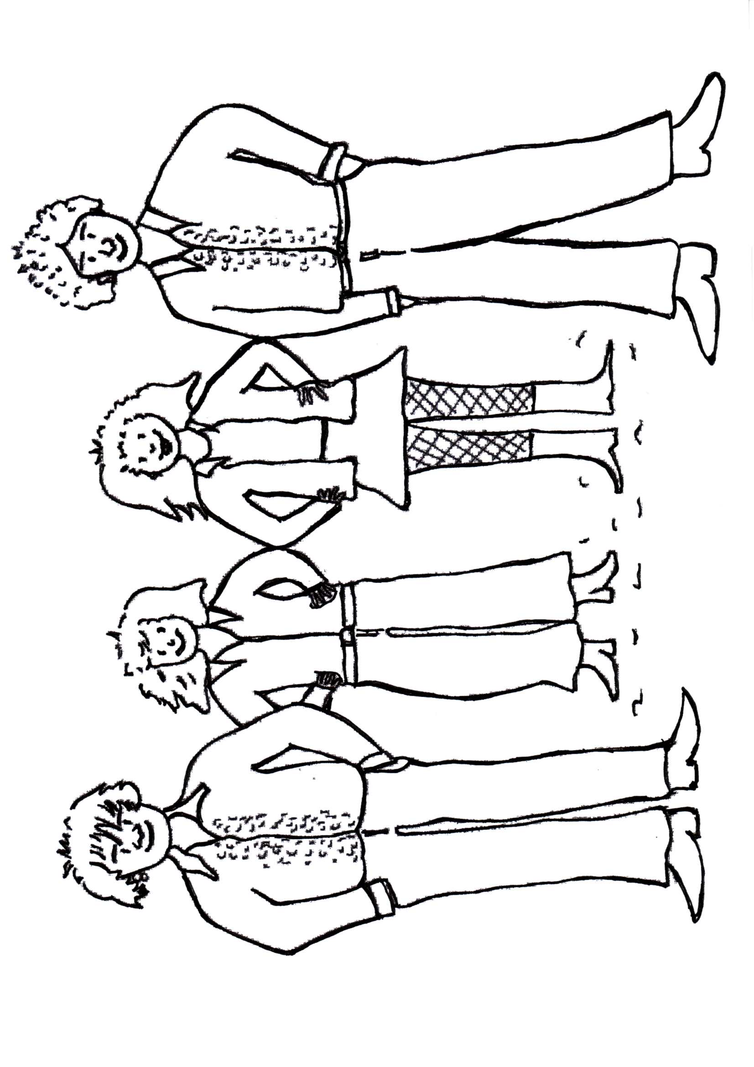

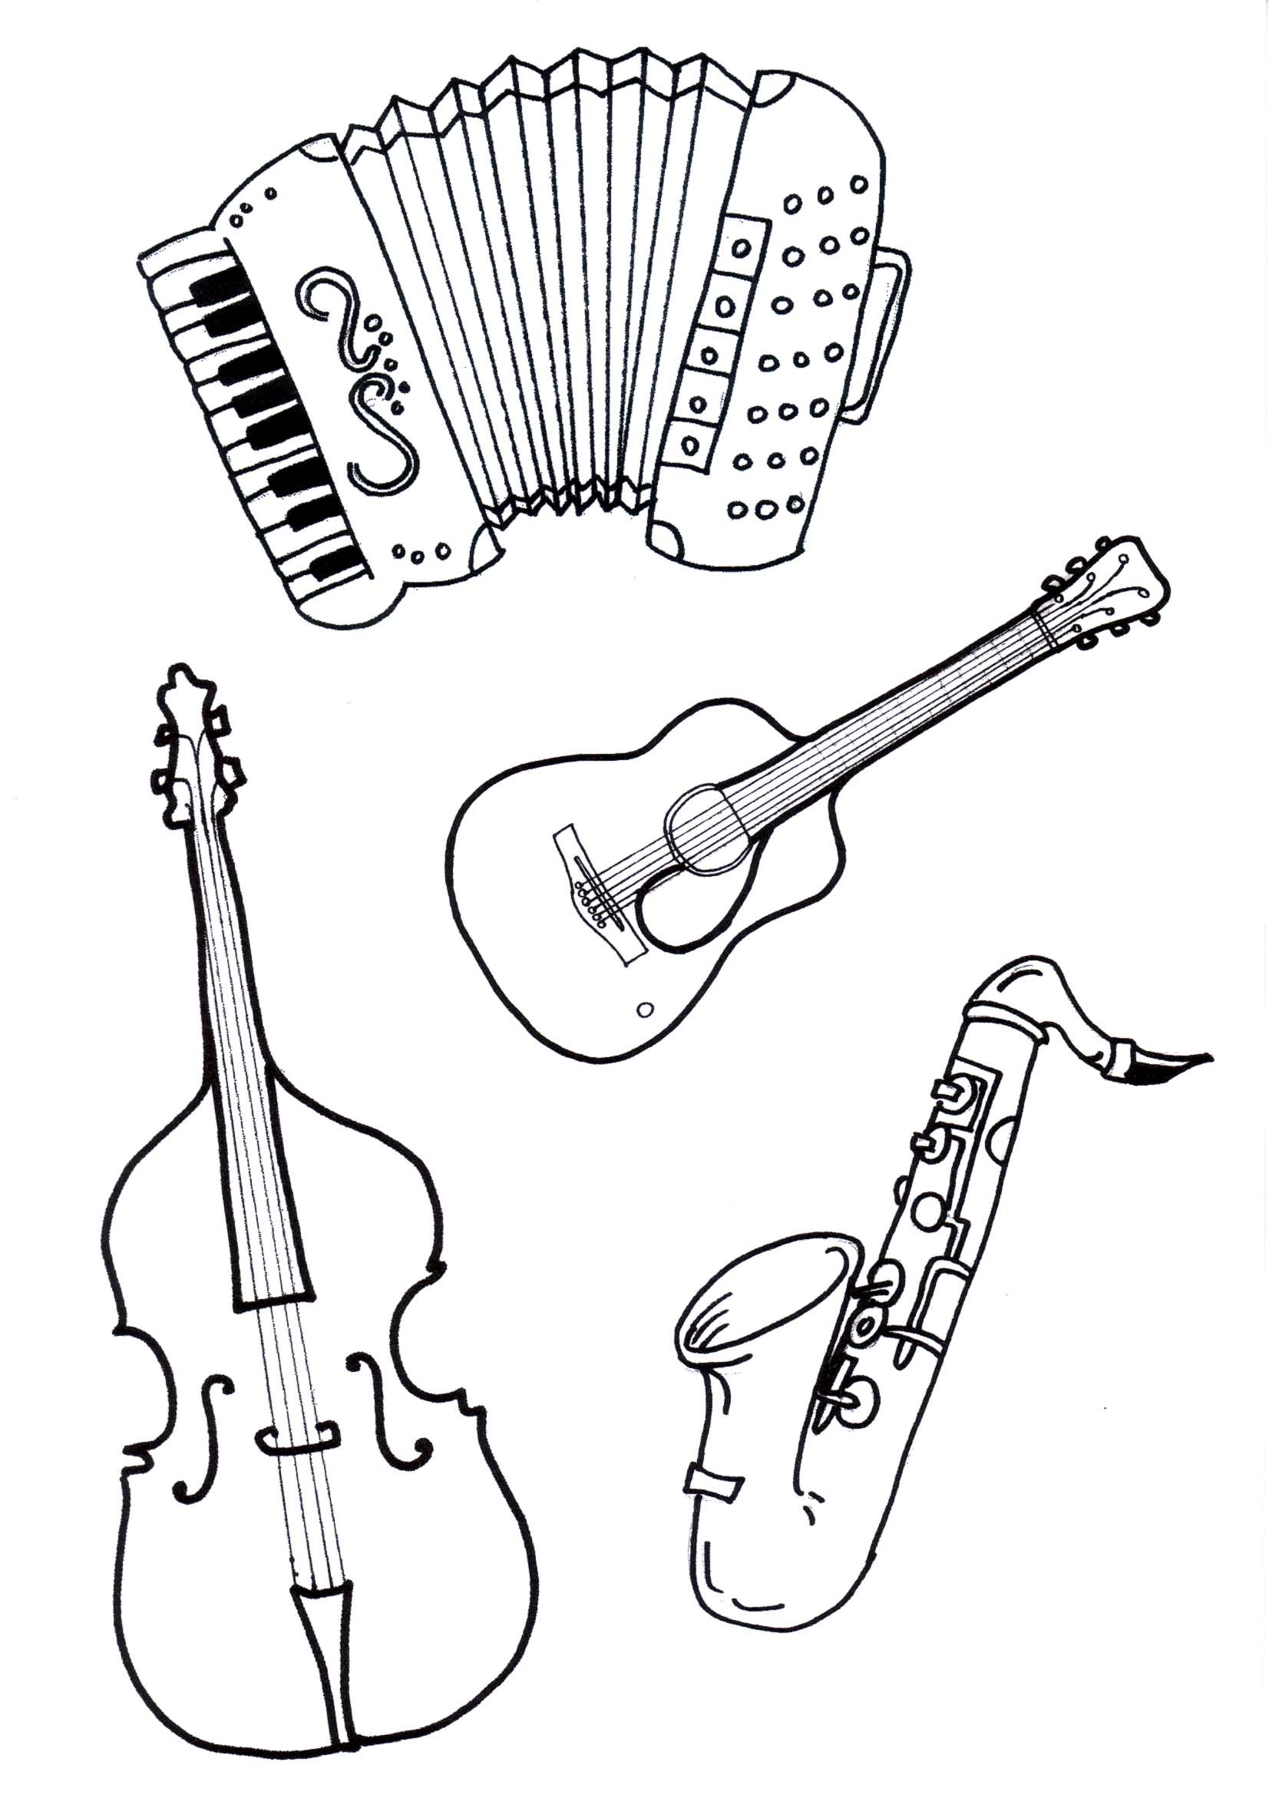

Maak zelf muziekinstrumenten en speel mee met de CD!

Dopcastagnetten
Dit heb je nodig  stevig karton (20x8 cm)  potlood  liniaal  schaar  vier metalen flesdoppen  lijm  plakfiguurtjes | 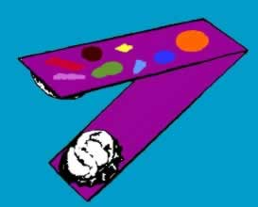
Zo ga je te werk
Knip repen van 20 x 8 cm en vouw ze dubbel. Lijm aan de binnenkant van elk uiteinde een dop. Versier de repen met verf/potloden of plakfiguurtjes. Dit eerst laten drogen.
Zet de Spaanse muziek op, begeleid de muziek met de castagnetten en dans er samen bij. Tip: als je aan de boven- en onderkant van je castagnet een strookje papier plakt, kun je daar je duim en wijsvinger doorheen steken en kun je hem makkelijker bespelen.

Sambaflessen
Dit heb je nodig  plakkaatverf  plastic drinkflessen met dop  rijst en bonen  crêpepapier  krantenpapier  plakband | 
Zo ga je te werk
Bedek de tafel met krantenpapier. Zo kun je lekker te werk gaan. Neem twee plastic flessen en verwijder de etiketten. Stop rijst en bonen in de flessen en sluit de flessen af. Verf de flessen in vrolijke kleuren en laat dit drogen. Bevestig met behulp van plakband enkele stroken crêpepapier rondom om de flessen. En klaar zijn je sambaflessen … schudden maar!

EMMERTJE

Couplet: Ik hou van opa en van oma maar ik wil nooit naar ze toe
want dan moet ik in de auto meer dan drie kwartier naar Stroe
Het is best een mooie route, ik herinner het me vaag
want al na de eerste hobbel voel ik bobbels in mijn maag
en zeg ik Mam.....mam....

Refrein: ..mamama..mag ik een emmertje (koortje: hoewaahoemama)
mag ik een emmertje (koortje: hoewaahoemama)
mag ik een emmertje
want ik ben een beetje …

Couplet: Ik ben zo verliefd op Maarten en wil dolgraag met hem gaan
maar als ik hem dat ga vragen loop ik helemaal rood aan
ik hakkel en ik stotter en voel knopen in mijn buik
dat zijn vlinders zegt mijn moeder en die willen er nu uit
dus zeg ik Mam...mam...

Refrein

Couplet: Mama mag ik nou een snoepje want ik heb nog niks gehad
hebben we nog roze koeken, ik wil chips en ook patat
stiekem pak ik een hand dropjes en bananenschuim en spek
maar als we warm gaan eten heb ik plotseling geen trek
en zeg ik Mam..mam...

Refrein

Couplet: Altijd als ik iets te eten krijg wat lekker is en zoet
vertelt mijn broer van nare operaties met veel bloed
over groene snottebellen of de drollen van een hond
als hij is uitgepraat krijg ik geen hap meer in mijn mond
en zeg ik Mam..mam...

Refrein
Martine: ik voel me zo raar… Inge: ik weet niet wat ik heb.. M: ..misselijk..
I: draaierig.. M: beroerd.. Allemaal: Mag ik een emmertje!

© WIJS!
(www.wijs.nu)

IK WIL

Refrein: Ik wil ik wil ik wil
en anders krijs ik en ik gil
tot jullie alles wat ik wil
voor me gaan kopen
Nu zeggen jullie nee
maar over een minuut of twee is het okee
anders gaan de sluizen open (koortje: Wèhèè)
Ik wil ik wil ik (koortje: Wèhèè)
Ik wil ik wil ik (koortje: Wèhèè)

Couplet: Ik ben nog lang niet jarig maar ik wil een nieuwe fiets
degene die ik heb is uit de mode
Hij rijdt verder nog goed, eerlijk gezegd mankeert ie niets
Maar hij is geel en nu wil ik een rode..

Refrein

Couplet: Ik heb wel een computer maar die is al veel te oud
Ik heb hem nu al meer dan zeven weken
Het nieuwste van het nieuwste wil ik anders gaat het fout;
dan zal ik eens wat dure vazen breken

Refrein

Couplet: Ik barstte van de vrienden en die kwamen elke dag
omdat ze met mijn speelgoed wilden spelen
Toen kreeg ik er genoeg van, zei ze allemaal gedag
Ik ga mijn spullen echt met niemand delen

Refrein

Couplet: Mijn vader en mijn moeder zijn haast altijd aan het werk
Daarvan heb ik best wel flink de balen
Ze denken als ik speel dat ik er niet zoveel van merk
Dat is niet zo maar ik laat ze betalen!

Refrein

© WIJS! (www.wiis.nu)

